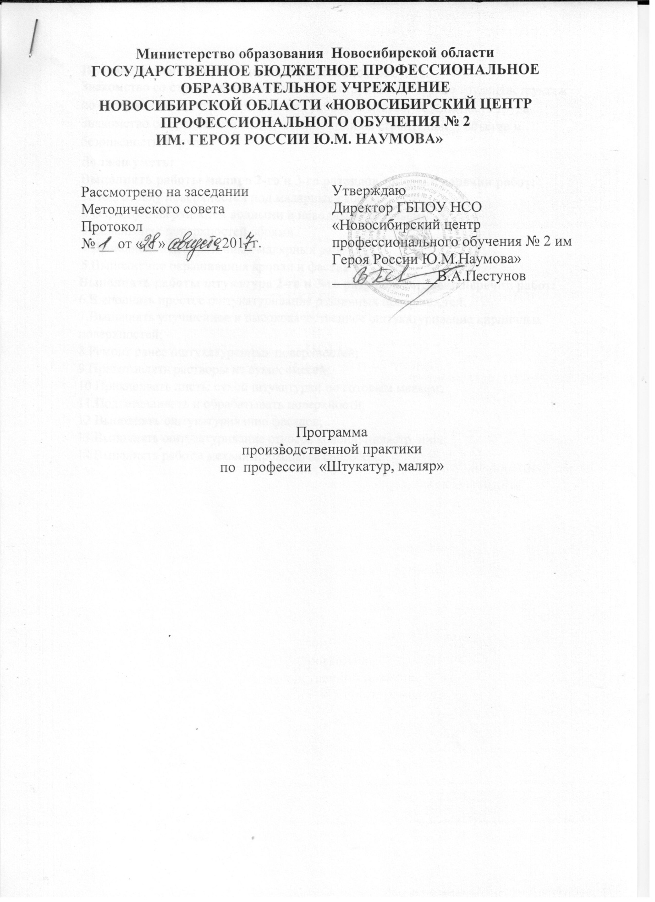

Производственная практика на строительном объекте.
Знакомство со строительным объектом. Инструктаж по охране труда.Инструктаж по содержанию занятий. Организация рабочего места и безопасность труда. Знакомство со средствами малой механизации на строительном объекте и безопасностью труда.
Должен уметь:
Выполнять работы маляра 2-го и 3-го разрядов согласно перечня работ:
1.Подготовку поверхностей под малярные работы.
2.Окраску поверхностей водными и неводными составами.
3.Склеивание поверхностей обоями.
4.Выполнение декоративных малярных работ.
5.Выполнение окрашивания кровли и фасада.
Выполнять работы штукатура 2-го и 3-го разрядов согласно перечня работ:
6.Выполнять простое оштукатуривание различных поверхностей;
7.Выполнять улучшенное и высококачественное оштукатуривание кирпичных поверхностей;
8.Ремонт ранее оштукатуренных поверхностей;
9.Приготовлять растворы из сухих смесей;
10.Приклеивать листы сухой штукатурки по готовым маякам;
11.Подготавливать и обрабатывать поверхности;
12.Выполнять оштукатуривание фасадов;
13.Выполнять оштукатуривание откосов колонн; пилястр, ниш;
14.Выполнять работы механизированным способом.

